# 准备Linux环境

1. 修改主机名

vi /etc/sysconfig/network

NETWORKING=yes

HOSTNAME=monster

2.修改ip地址（若仅主机模式，可不配网关，子网掩码，DNS等）

vi /etc/sysconfig/network-scripts/ifcfg-etho

DEVICE=eth0

TYPE=Ethernet

ONBOOT=yes

BOOTPROTO=static

IPADDR=192.168.6.129

NETMASK=255.255.255.0

#GATEWAY=192.168.6.2

#DNS1=144.144.144.144

#DNS2=8.8.8.8

3.重启网络服务

service network restart

1. 配置主机名和IP地址的映射关系

vi /etc/hosts

1. 关闭防火墙

service iptables status (查看防火墙状态)

service iptables stop （关闭防火墙）

1. 设置防火墙开机不启动

chkconfig iptables --list （查看固定防火墙状态）

chkconfig iptables off （关闭防火墙，关机重启后任生效）

附：克隆一个主机的配置（尚硅谷）

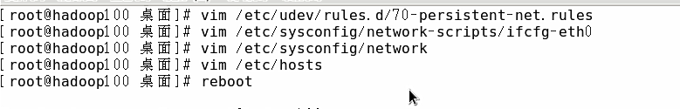

vim /etc/udev/rules.d/70-persistent-net.rules

删除前一个，复制后一个的mac 放在下一步..../ifcfg-eth0中

vi /etc/sysconfig/network

修改主机名称

vim /etc/hosts

修改主机名和ip地址间的映射关系 hostname 查看/hostname monster 修改

atguigu用户 su root 切换到root

vim /etc/sudoers

复制一行atgugu ALL=(ALL) ALL使atgigu用户和root一样执行某些操作

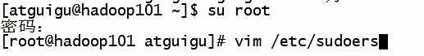

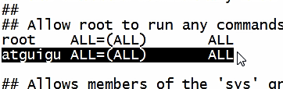

修改后 atguigu 用户登录时，可在没有权限的命令前面加sudo 命令，可执行

如：atguigu:~sudo /etc/profile 可执行该命令，否则该用户无法直接执行此命令

# 安装JDK

1. 上传JDK

mkdir /usr/java

1. 解压JDK

tar -zxvf jdk-8u111-linux-x64.tar.gz -C /usr/java

1. 修改环境变量

vi /etc/profile

export JAVA_HOME=/usr/java/jdk1.8.0_111

export PATH=$PATH:$JAVA_HOME/bin

1. 重新加载环境变量脚本

source /etc/profile

1. 验证Java是否生效

Java -version

# 安装Hadoop

同安装JDK

5. 将Hadoop添加到环境变量

（1）获取Hadoop安装路径

[atguigu@hadoop101 hadoop-2.7.2]$ pwd

/opt/module/hadoop-2.7.2

（2）打开/etc/profile文件

[atguigu@hadoop101 hadoop-2.7.2]$ sudo vi /etc/profile

在profile文件末尾添加JDK路径：（shitf+g）

##HADOOP_HOME

export HADOOP_HOME=/opt/module/hadoop-2.7.2

export PATH=$PATH:$HADOOP_HOME/bin

export PATH=$PATH:$HADOOP_HOME/sbin

（3）保存后退出

:wq

（4）让修改后的文件生效

[atguigu@ hadoop101 hadoop-2.7.2]$ source /etc/profile

6. 测试是否安装成功

[atguigu@hadoop101 hadoop-2.7.2]$ hadoop version

Hadoop 2.7.2

7. 重启(如果Hadoop命令不能用再重启)

[atguigu@ hadoop101 hadoop-2.7.2]$ sync

[atguigu@ hadoop101 hadoop-2.7.2]$ sudo reboot